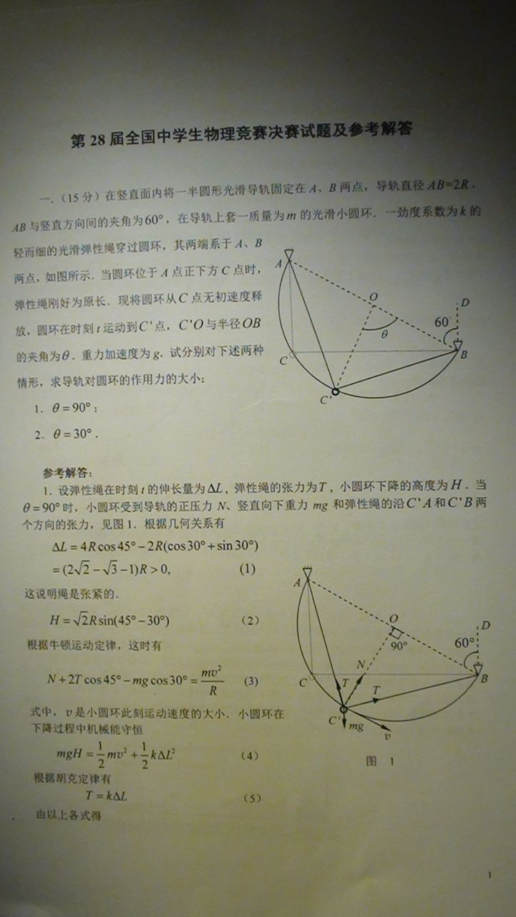
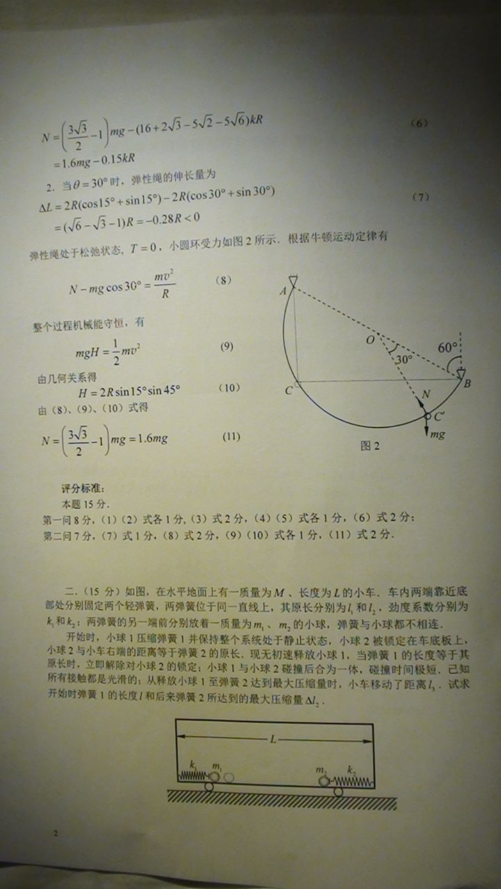
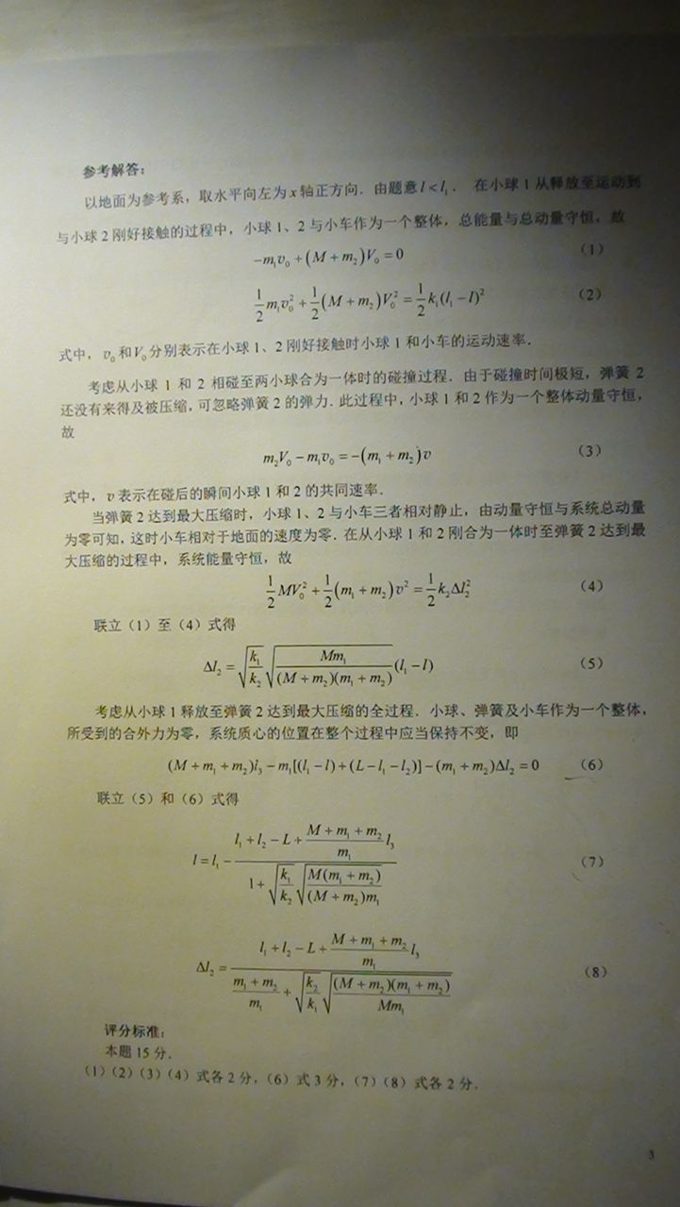
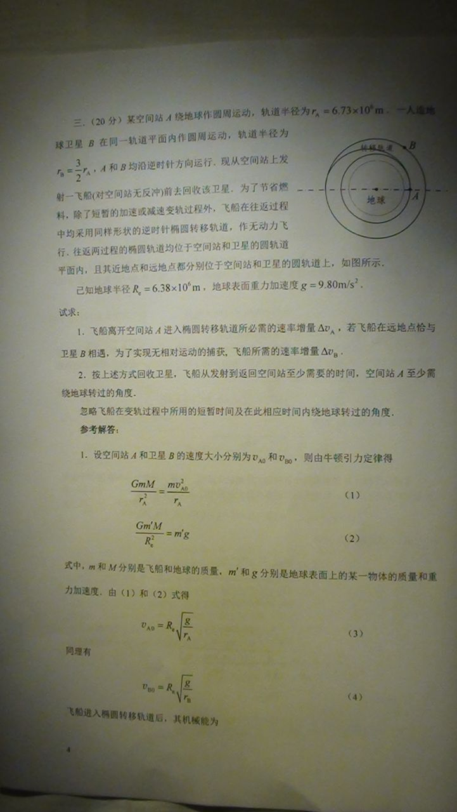
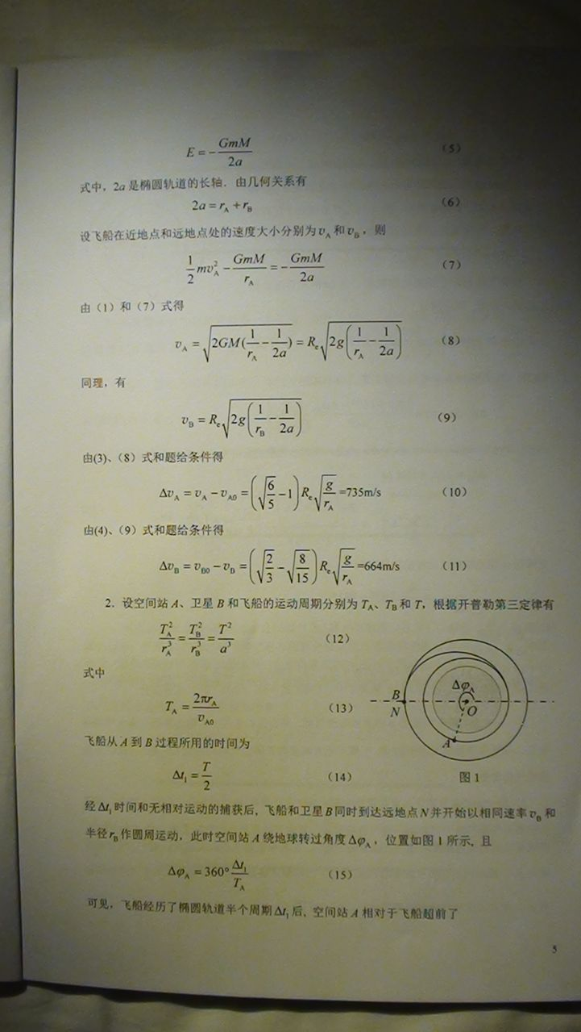
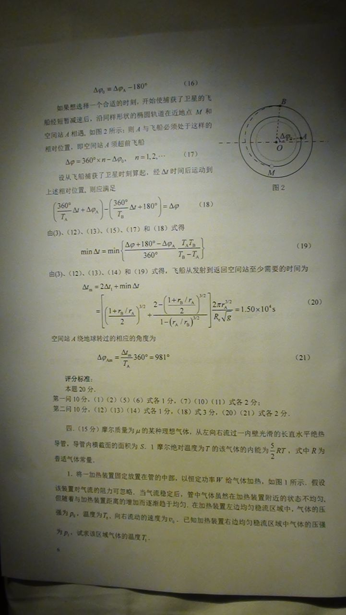
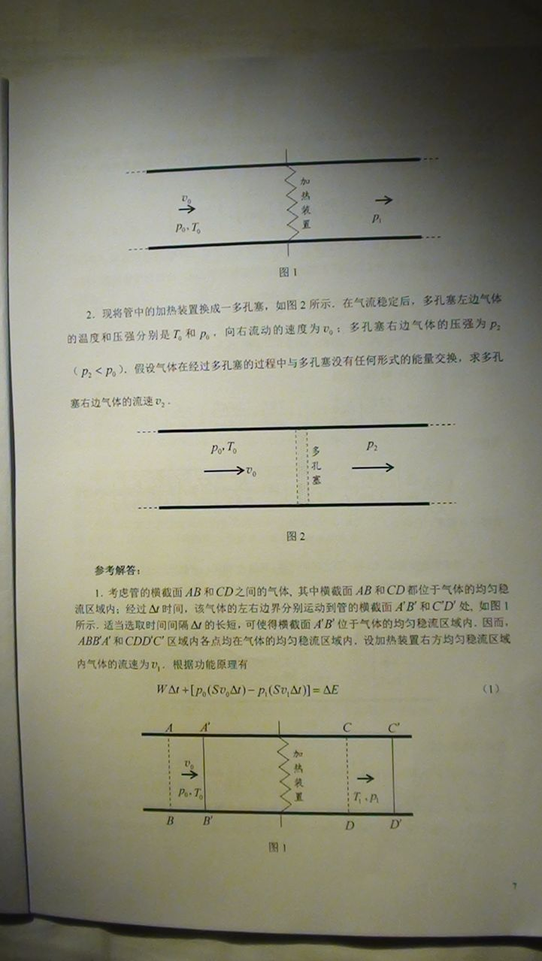
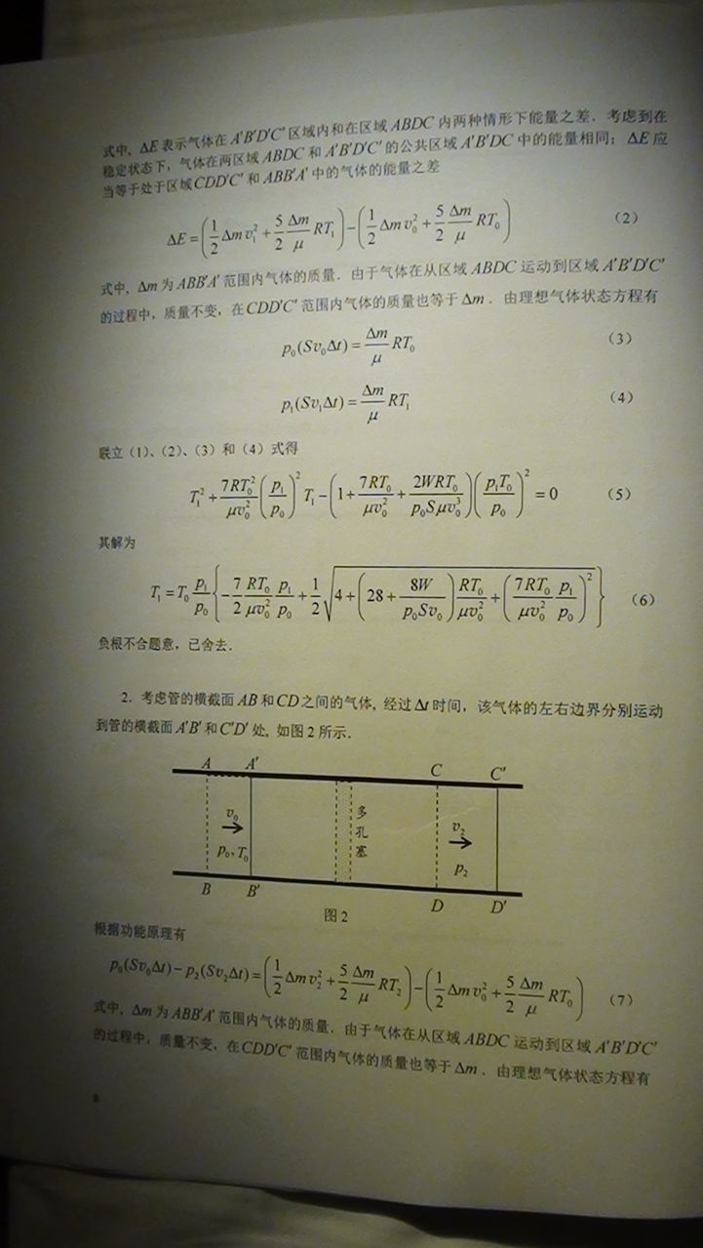
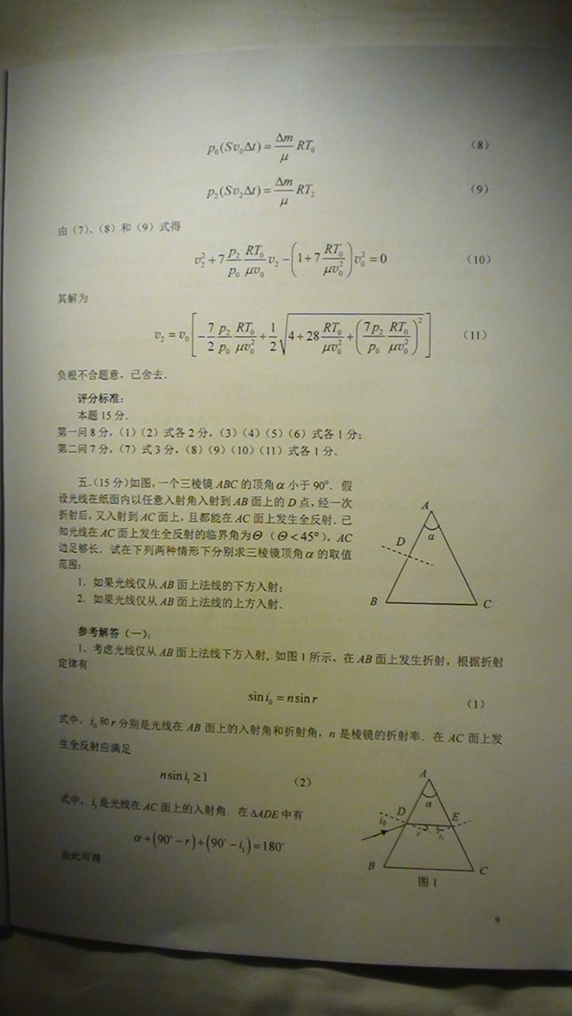
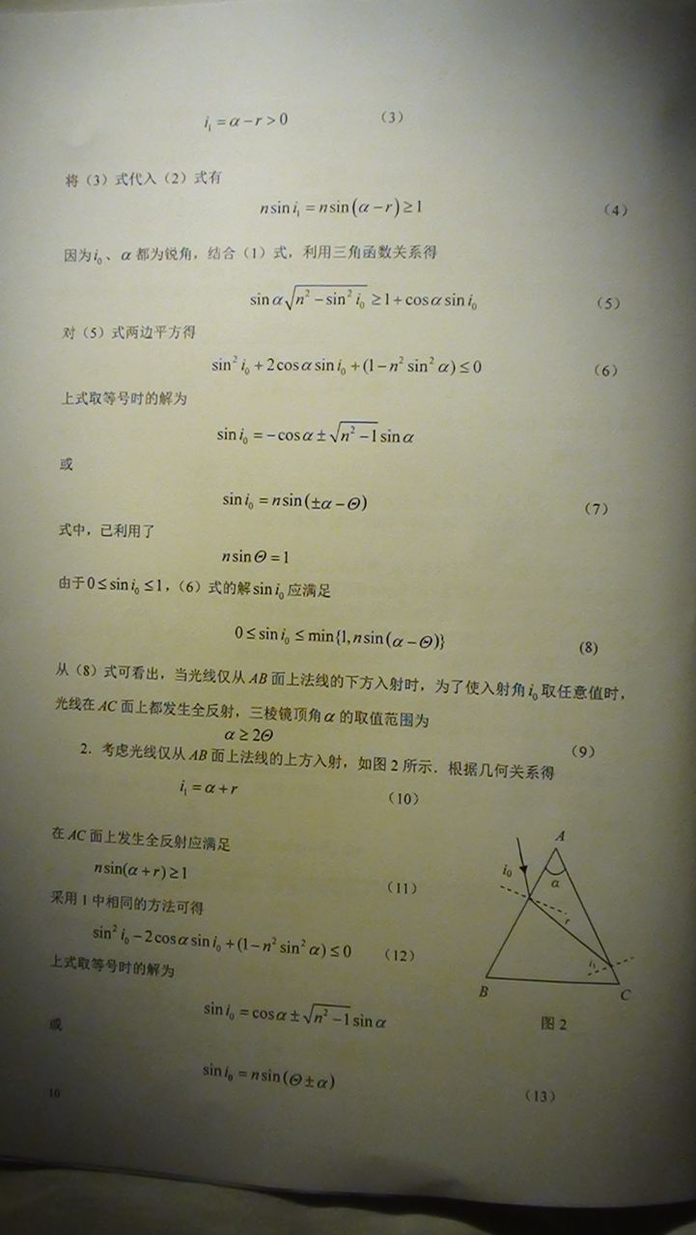
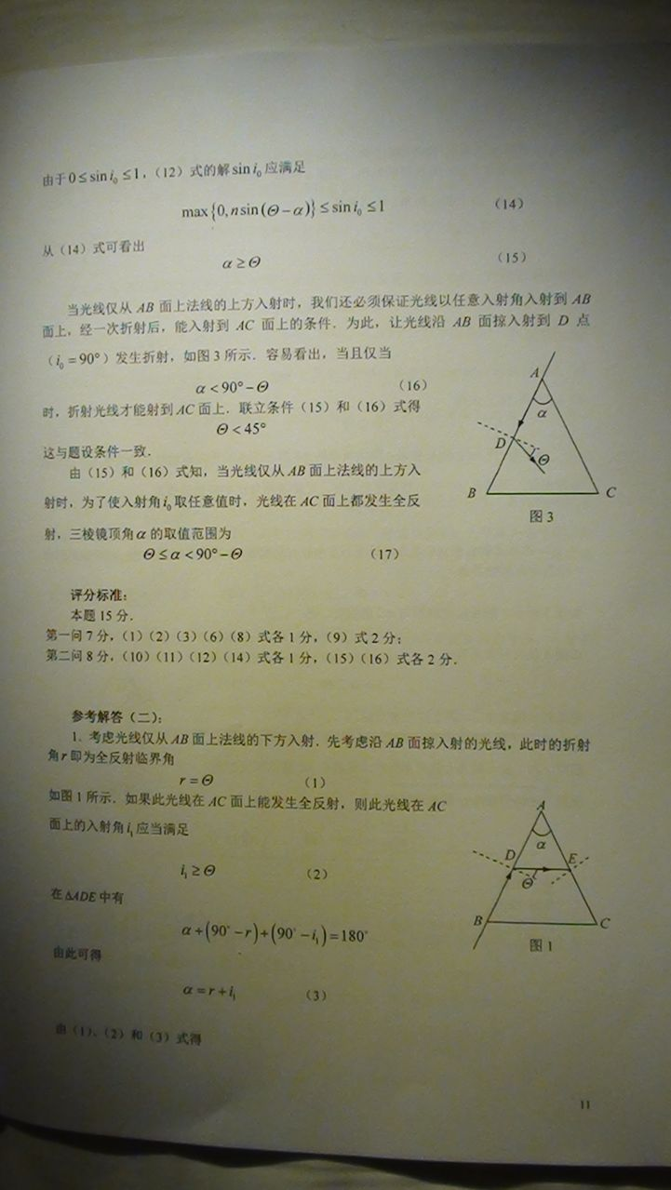
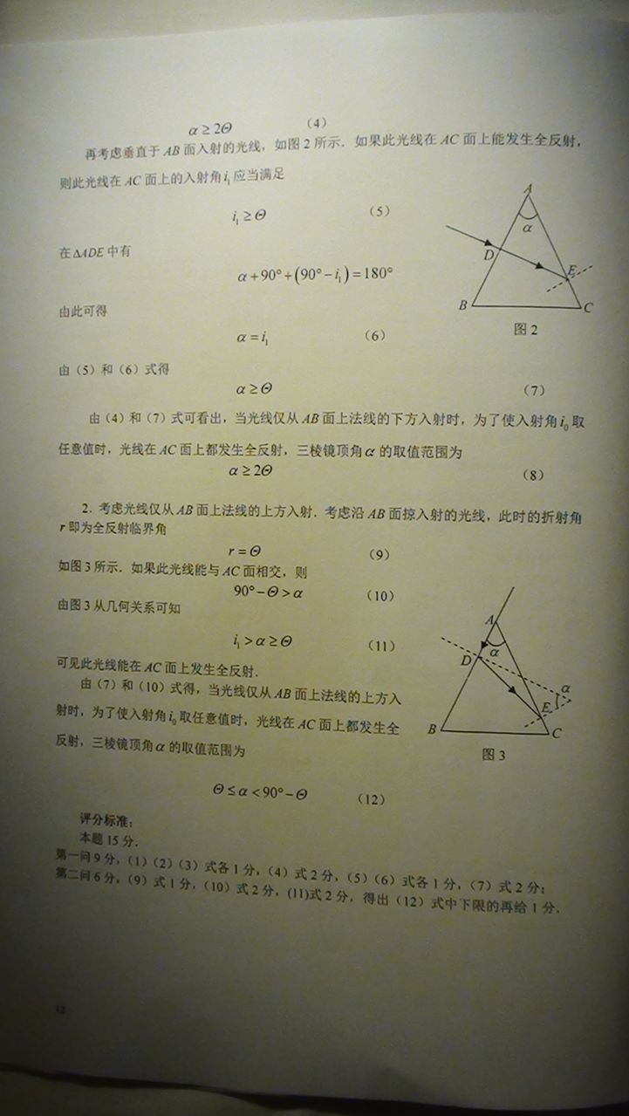
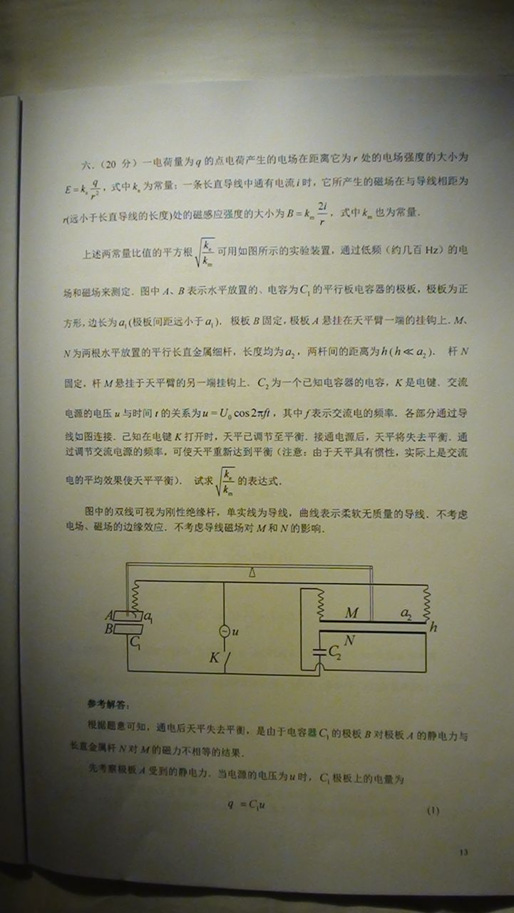
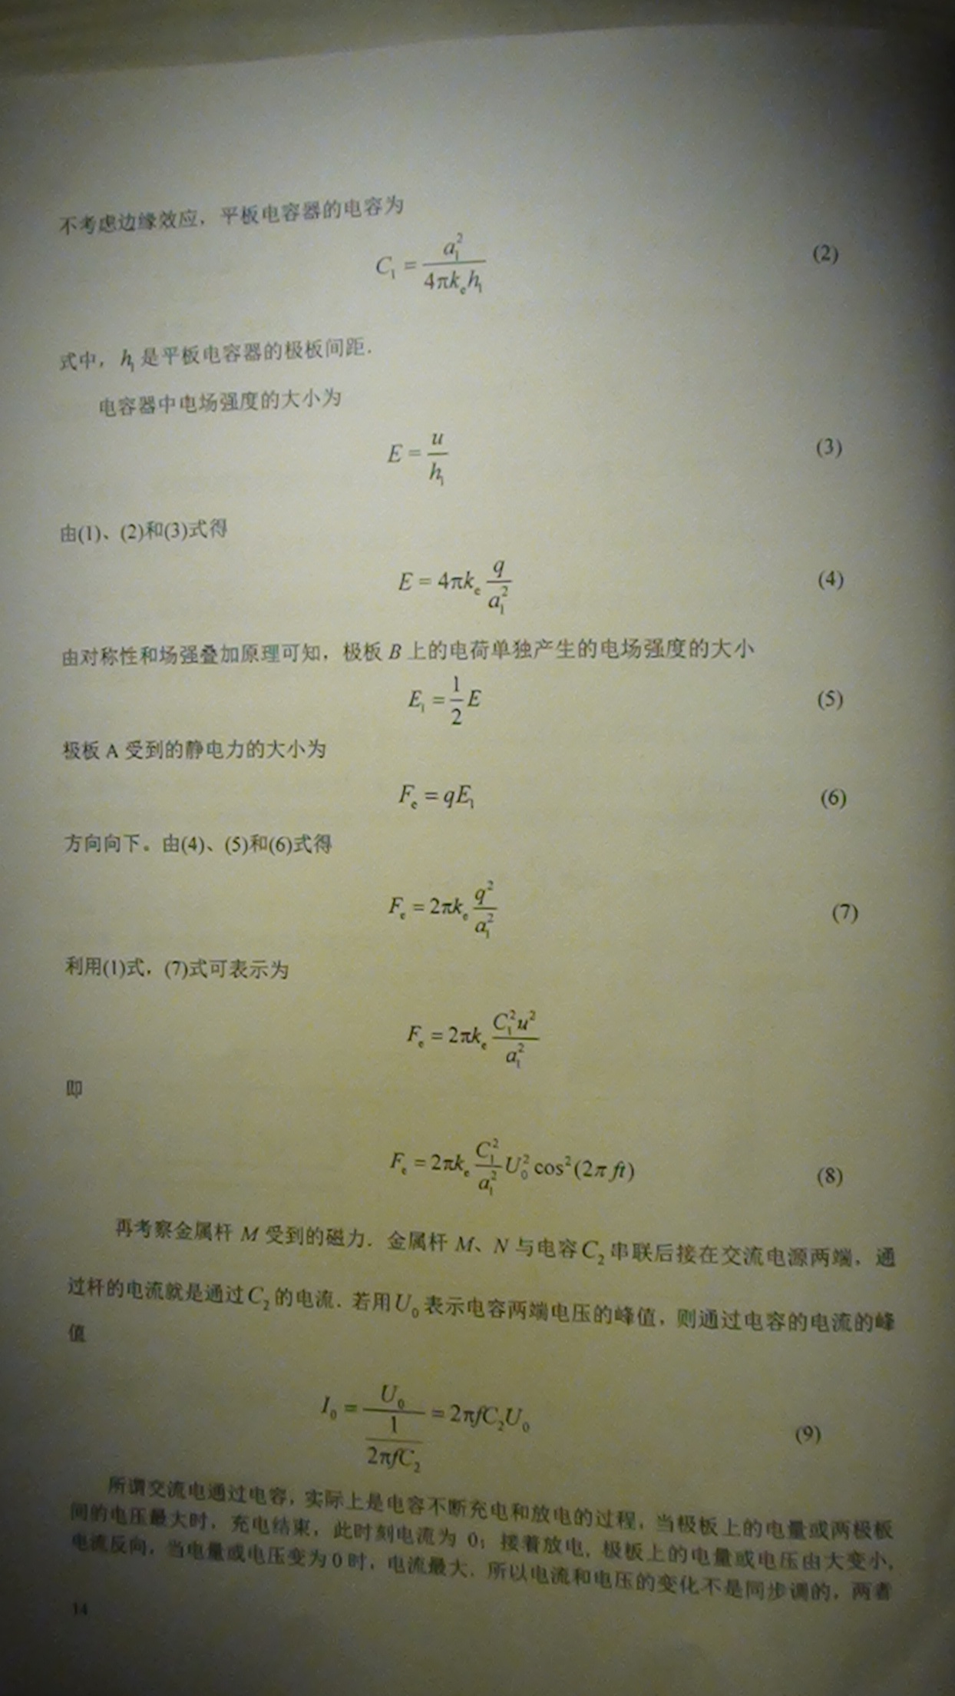
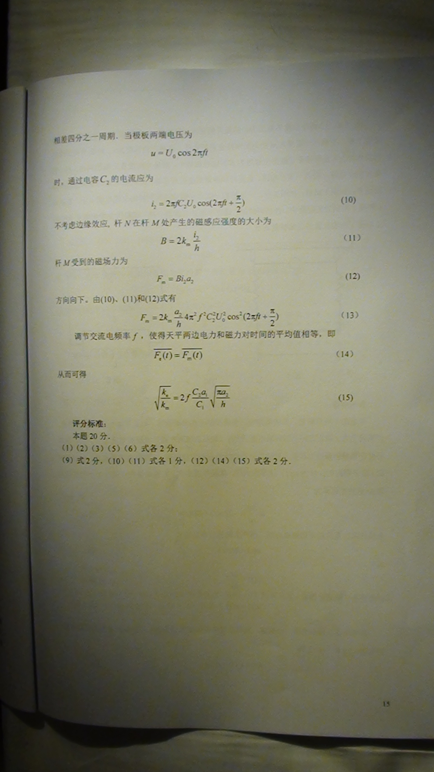
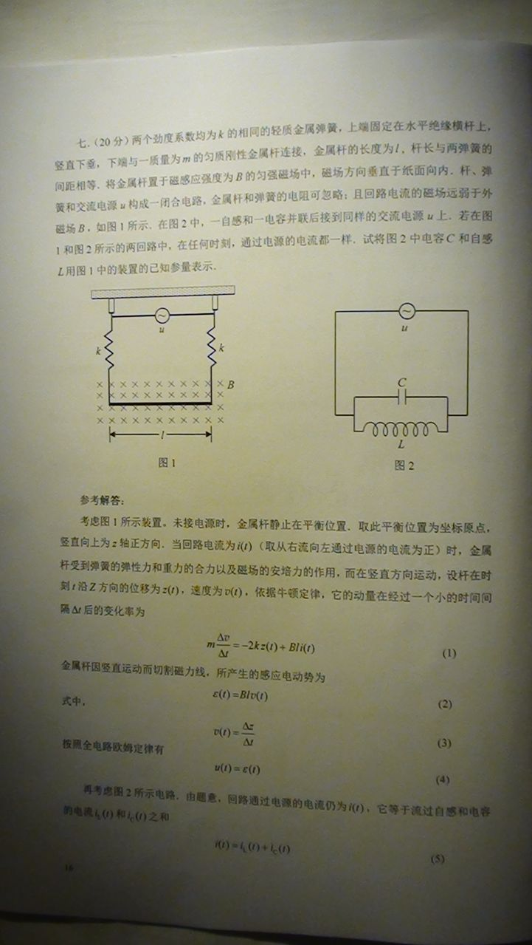
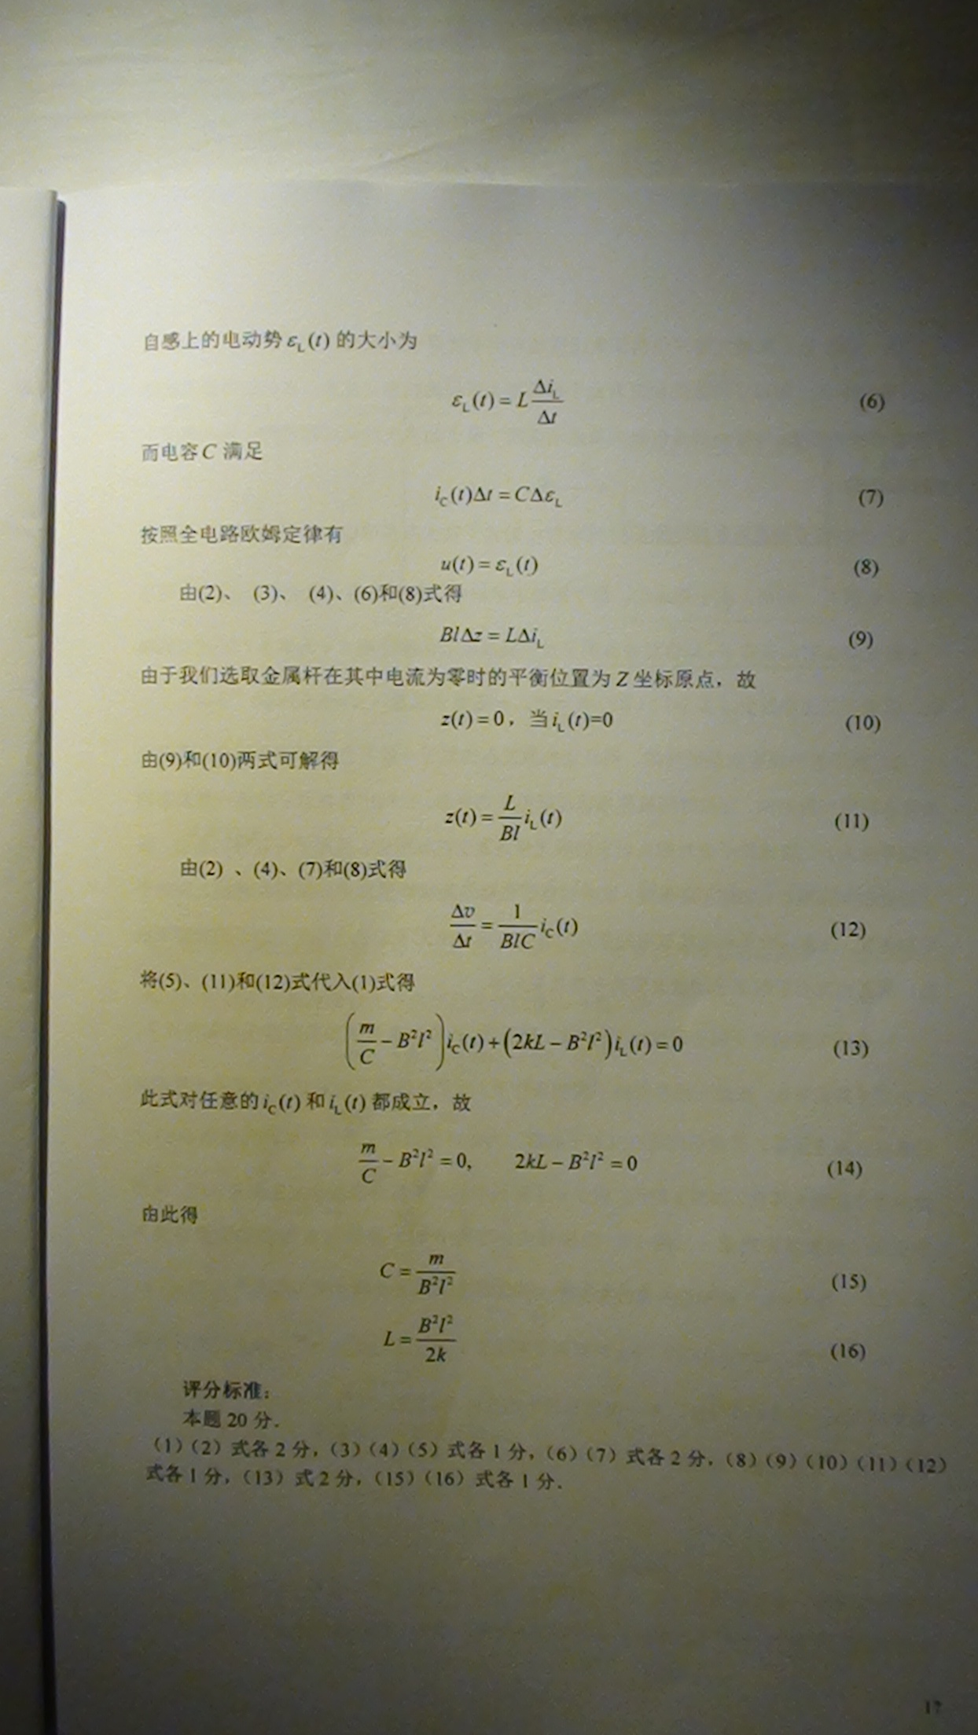
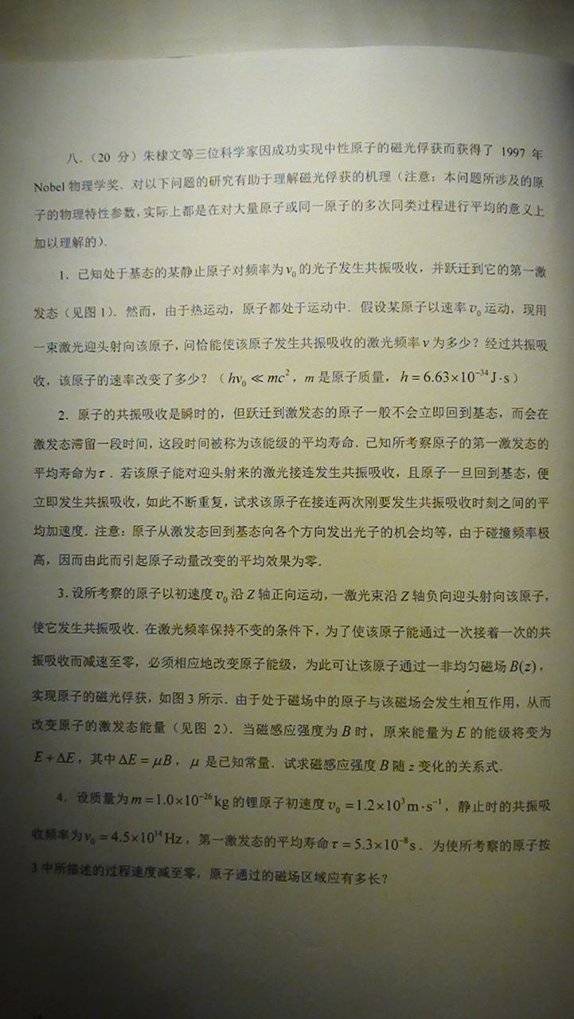
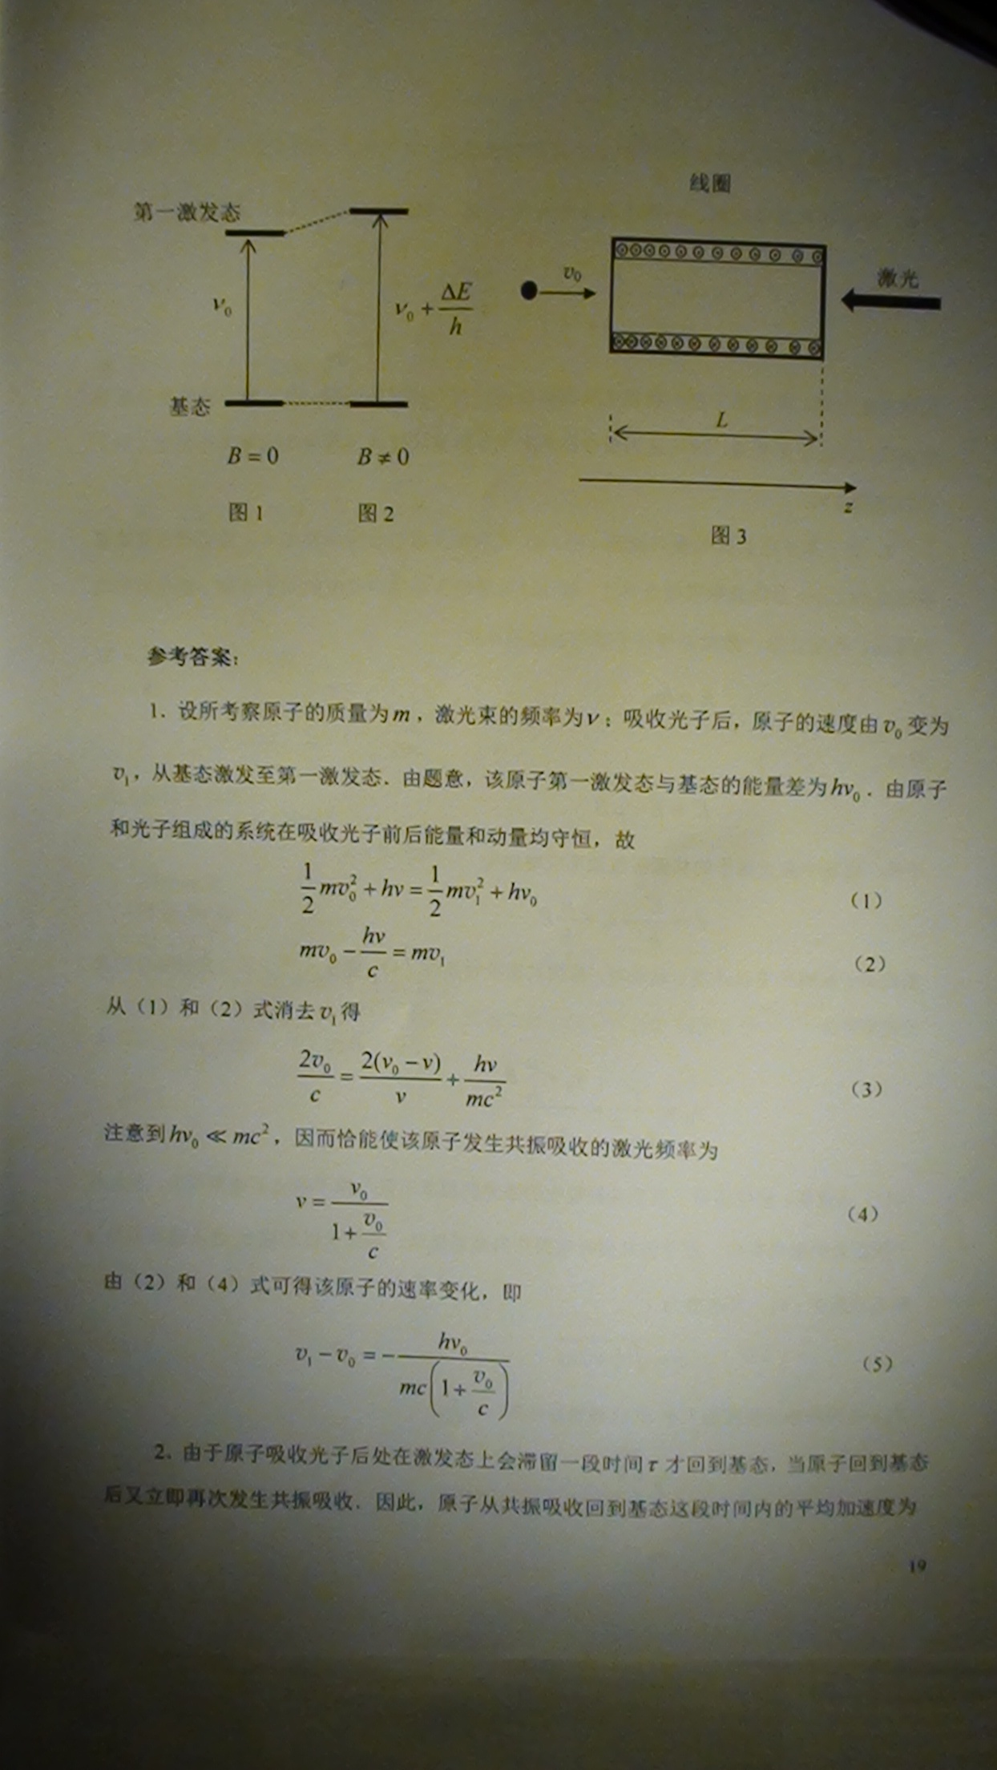
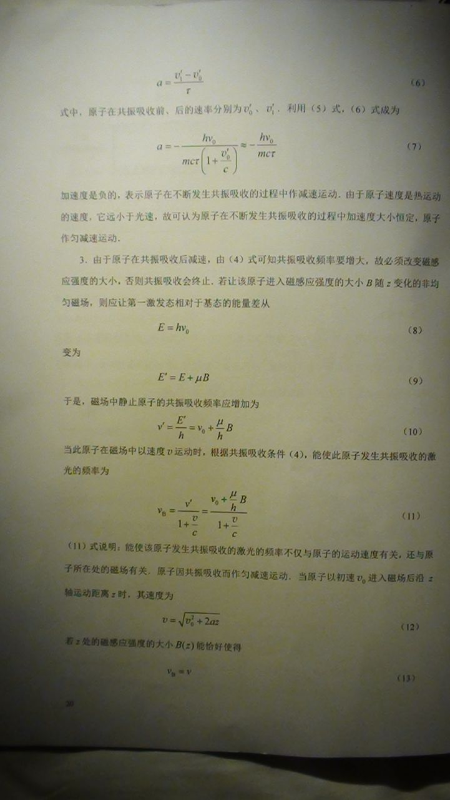
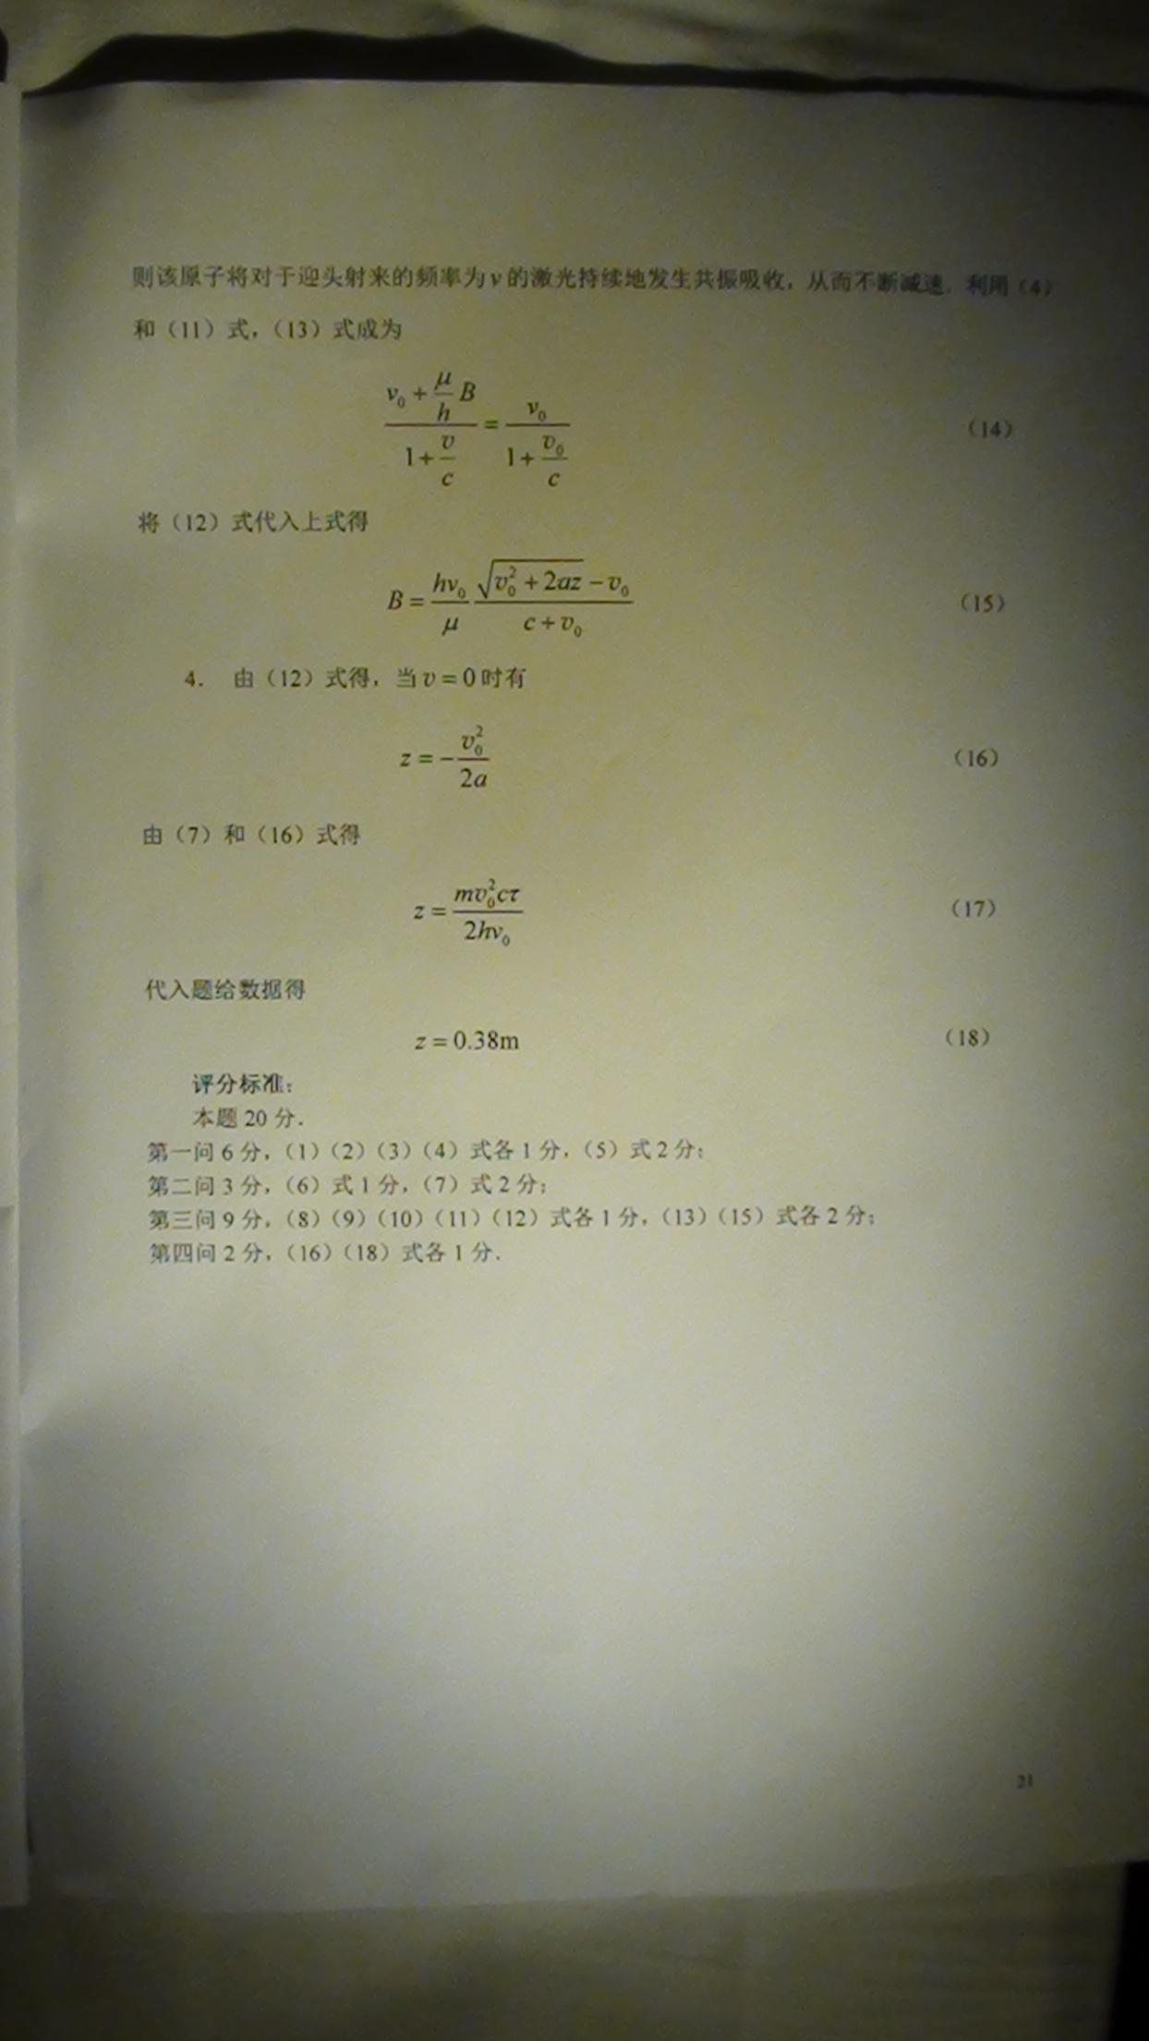
整体思维难度下降，计算量上升，完全符合政策发展的方向
1、 相信足够细心的学高考的小朋友都会做，最最基本的牛顿定理+能量守恒，唯一麻烦点的在于要分情况讨论和计算量...
2、继续相信足够细心的学高考的小朋友也会做，当然有质心+寇尼西定理的思想会让大脑舒服一些，不过丝毫不改变宗旨：计算量
3、基本是以前那道求火星探测器发射时间的题的翻版，就是算起来麻烦一点点
4、第一问直接见我们的模拟题第一套第6题.....不解释了....第二问如果看过普通物理等焓过程就可以无脑秒杀；每看过的需要把题目过一下大脑，神马叫多孔塞...
5、纯考平面几何+不等式分类讨论..习惯取临界情景讨论的同学略占优势
6、送分不解释...仅需要对交流电的平均值有正确理解，对电容上电量、电流、电压之间关系正确理解....
7、专门跟大家总结过的力-电类比。当然，习惯列微分方程的小朋友不总结也可以搞定（不要求解！不要求解！）
8、考前18个小时刚和几个小朋友提过的激光制冷原理....不过我要检讨...错误的揣摩了出题人的命题方向...只讲了前两问，后面非匀强磁场展开讲...

